GESTIÓN DE PROYECTOS SOFTWARE
TEMA 7
Gestión de la planificación
1º Proceso para gestionar la planificación de un proyecto 3
1.1 Paso 1: Elaboración del plan de gestión de la planificación 3
1.2 Paso 2: Definición de las actividades 3
1.3 Paso 3: Secuenciar las actividades 3
1.4 Paso 4: Estimación de los recursos, tiempo y coste 4
1.4.1 Consejos para la realización de estimaciones 4
1.4.2 Métodos de estimación 5
1.5 Paso 5: Elaboración de la planificación formal 5
1.5.1 Obtención del camino crítico 6

1º Proceso para gestionar la planificación de un proyecto
Def. La gestión de la planificación es el proceso que se encarga de calcular cuanto vamos a tardar en construir un determinado proyecto, y saber cuando van a empezar y terminar cada una de las diferentes actividades que lo componen.
– Los procesos que conforman la gestión de la planificación pertenecen al área del conocimiento del tiempo y se desarrollan dentro de grupo de procesos planificar, a excepción de las procesos cuyo objetivos es monitorizar el cumplimiento de dicha planificación, los cuales pertenecen al grupo de procesos monitorización y control.
1.1 Paso 1: Elaboración del plan de gestión de la planificación
– El primer paso será desarrollar el plan de gestión de la planificación, en el cual indicaremos como vamos a obtener y controlar toda la planificación desarrollada para el proyecto. Deberemos responder a algunas cuestiones como: ¿Que herramientas vamos a utilizar? ¿Quién va a estar involucrado en la planificación? ¿Que procedimientos vamos a seguir para planificar? Etc.
1.2 Paso 2: Definición de las actividades
– El segundo paso será definir las actividades que compondrán el desarrollo del proyecto en base a los paquetes de trabajo implementados en el WBS. Deberemos descomprimir los mismos en actividades, las cuales están en un nivel más bajo a estimar, planificar y controlar
– Las actividades necesitan ser definidas por el equipo del proyecto. Estas pueden estar indicadas como un nuevo nivel dentro del WBS y asociadas al paquete de trabajo al cual corresponden.
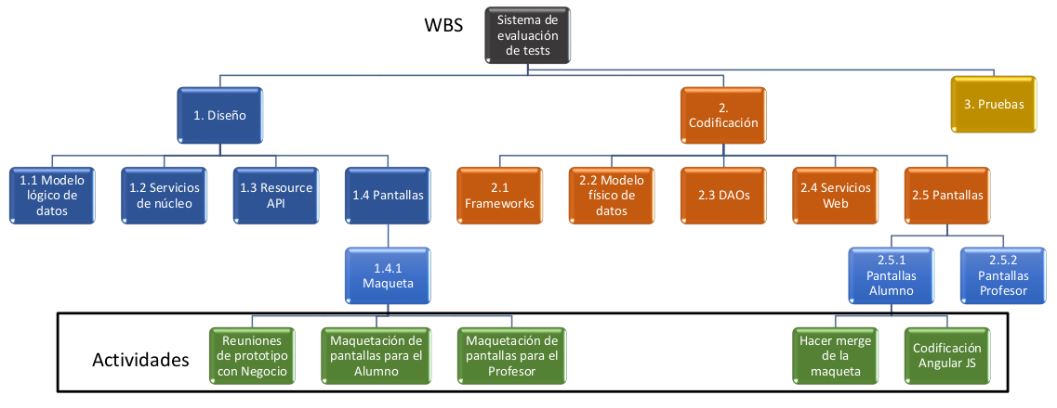
1.3 Paso 3: Secuenciar las actividades
– Una vez definidas las actividades que compondrán cada paquete de trabajo, deberemos establecer las relaciones de precedencia entre las mismas, lo que nos indicará el orden en el que se realizarán las actividades. Existen cuatro tipos de relaciones:
- Relaciones Finish to Strat (FS): Se trata de la relación más utilizada e indica que la actividad predecesora debe finalizar antes de que la siguiente pueda comenzar.
- Relaciones Start to Start (SS): Indica que la actividad predecesora deber haber comenzado antes de que la siguiente pueda comenzar.
- Relaciones Finish to Finish (FF): Indica que la actividad predecesora debe haber finalizado antes de que la siguiente pueda finalizar.
- Relaciones Start to Finish (SF): Indica que la actividad predecesora debe haber comenzado antes de que la siguiente pueda finalizar.
– Atendiendo a la posibilidad de modificar una relación, podemos diferenciar entre dos tipos:
- Relaciones obligatorias: Relaciones que no pueden ser alteradas en ningún momento, las cuales no podremos modificar en el caso de necesitar suplir un retraso en el proyecto.
- Relaciones de preferencia: Relaciones que pueden ser alteradas en algún momento del desarrollo, de modo que podremos modificarlas en el caso de que necesitemos suplir un retraso.
– La secuenciación entre las diferentes actividades la podremos expresarlas a través de un diagrama de red de actividades (Network Diagram), el cual indicará vis
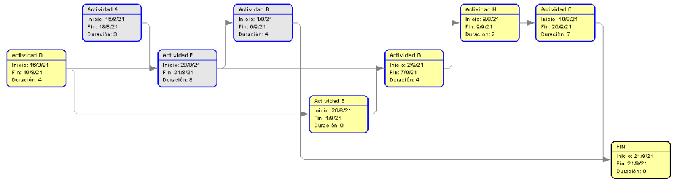
Def. El lead se utiliza para indica que una actividad puede empezar hasta un número “n” de un unidades de tiempo antes de que finalice su predecesora.
Def. El lag se utiliza para indicar que una actividad no puede empezar hasta un número “n” de unidades de tiempo después de que finalice su predecesora.
1.4 Paso 4: Estimación de los recursos, tiempo y coste
– Una vez hemos secuenciado todas las actividades del proyecto, necesitaremos asociar los recursos necesarios para llevar a cabo su desarrollo, y en base a estos, calcular el tiempo y el coste necesario para elaborar cada una de las actividades.
– Al realizar estas estimaciones deberemos tener en cuenta las diferentes restricciones de tiempo y coste con las que cuenta el proyecto, algunas de las cuales estarán impuestas por el sponsor y no podremos modificarlas.
– Cuando realicemos la primera versión de la estimación no deberemos hacer caso a las restricciones impuestas al proyecto, y llevarlo a cabo de forma totalmente honesta. Esto se hace con el objetivo de mostrar lo verdaderamente lejos que estamos de cumplir con dichas restricciones.
– Una vez hemos realizado la primera estimación, lo más seguro es que necesitemos balancear con el fin de conciliar todas las restricciones que afectan al proyecto. Debemos tener en cuenta que la estimación de los recursos, tiempo y coste es una tarea iterativa donde cada una afecta a las demás.
– Podemos plasmar los diferentes recursos que van a participar en la ejecución de un proyecto de forma esquemática mediante un RBS (Resource Breackdown Structure), donde podremos agrupar duchos recursos en base a categorías.
1.4.1 Consejos para la realización de estimaciones
- La estimación de una actividad en concreto debe ser realizada, a ser posible, por aquellos que van a llevar a cabo dicha actividad. Para que esto sea posible, es necesario que previamente hayan sido asignado los recursos que van a realzar dicha actividad.
- Podemos utilizar proyectos ya realizados que contengan actividades semejantes, con el objetivo de obtener más información y realizar una mejor estimación.
- El tiempo y el coste de una actividad están relacionados, por lo que deberemos tener en cuenta que aumentar o disminuir uno causará un impacto en el otro.
- No debemos introducir un extra en los recursos o en el tiempo a la hora de realizar las estimaciones, esto se trata de una conducta poco profesional que puede llevar a estimaciones que no son realistas. En el caso de no conozcamos bien el alcance de una determinada actividad, deberemos averiguarlo para poder realizar una estimación realista de la misma.
- El jefe de proyecto no tiene por que realizar la estimación de todas las actividades, pero si deberá supervisar el proceso y asegurarse de que las estimaciones son razonables. Esto incluye acciones como asegurarse que el equipo que va a realizar una cierta estimación cuenta con la información necesaria para llevarla a cabo.
- El jefe de proyecto será el último responsable de proveer una estimación realista y profesional.
1.4.2 Métodos de estimación
– Podemos identificar cuatro métodos de estimación diferentes:
- Estimación One-Point: Se realiza una estimación independiente por cada actividad, basada en la experiencia del estimador y en la información histórica. Este tipo de estimación puede ser problemática y tender a añadir un extra en el coste o en el tiempo a la hora de realizarla.
- Estimación por analogía: Se realiza la estimación en base a estudiar proyectos o actividades similares realizadas anteriormente.
- Estimación paramétrica: Se trata de una estimación muy utilizada en la que usamos baremos establecidos previamente para estimar el coste de las diferentes actividades. Nos basamos en elementos como la complejidad de cada tipo de componente para estimar el coste de los mismos.
- Estimación Three-Points: Se proporcionan tres estimaciones diferentes, una más optimista (O), otra más probable (M) y otra más pesimista (P). En base a estas se calcula:
  - La media: (P+M+O)/3.
  - La media ponderada: (P+4M+O)/6.
  - La desviación típica: (P-O)/6. Aquellas actividades con una mayor desviación típica constarán de un mayor riesgo.
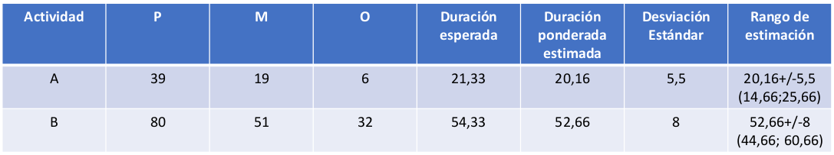
1.5 Paso 5: Elaboración de la planificación formal
– Una vez hemos realizado los pasos anteriores y en base a la información obtenida, deberemos realizar la planificación formal del proyecto. Esta la llevaremos a cabo mediante el uso de un cronograma, donde plasmaremos las fechas de inicio y fin de cada una de las actividades.
– Dentro de este cronograma deberemos plasmar los diferentes hitos que ocurren a lo largo del desarrollo. Estos hitos marcarán fechas relevantes pero no tienen una duración determinada al uso, algunos de ellos vienen impuestos por el sponsor desde el nacimiento del proyecto.
– A grandes rasgos, los pasos que deberemos seguir para elaborar la planificación formal y determinar finalmente las fechas de inicio y fin del proyecto son:
- Identificar aquellos otros proyectos con los que se produce un impacto y consensuar las fechas.
- Analizar los recursos que necesitamos y consensuar la fecha de disponibilidad de los mismos.
- Utilizar una herramienta donde podamos introducir la planificación que estamos elaborando de una manera formal. Deberemos indicar los hitos del proyecto y obtener el camino crítico.
- Obtener la aprobación de la planificación de una manera formal.
1.5.1 Obtención del camino crítico
Def. El camino crítico es camino de inicio a fin de proyecto, que indica el tiempo mínimo que tomará completar el proyecto. En un mismo proyecto puede haber más de un camino crítico.
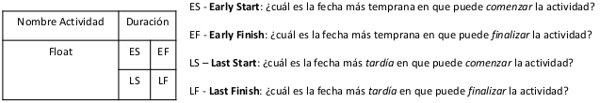
– El camino crítico esta compuesto por un conjunto de actividades, sobre las cuales deberemos dedicar una especial monitorización. El cálculo del camino crítico se lleva a cabo mediante el completado de tiempos en un grafo, donde cada nodo representa una actividad y cada una de las misma esta compuesta por un total de 6 datos.
– Una vez hemos completado todos los tiempos de cada uno de los nodos, podremos identificar el tiempo mínimo de duración del proyecto a identificar el camino crítico. Las actividades que cuenten con un valor de float igual a cero, conformarán el camino crítico.
– Debemos tener en cuenta que el camino crítico de un proyecto puede variar a lo largo del tiempo, conforme se va ejecutando la planificación. Cuando una actividad contiene un valor de float negativo, quiere decir que se ha producido un retraso en la misma y los retrasos pueden llevar a que se produzcan nuevos caminos críticos, lo que aumenta el riesgo del proyecto.
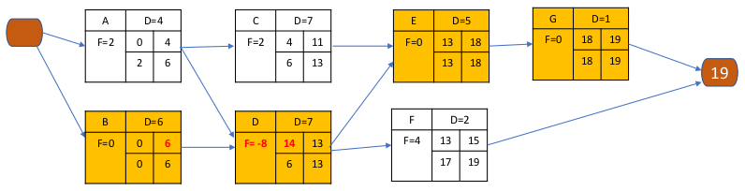
– Cuando una planificación va con retraso, tenemos dos opciones para mantener el alcance del proyecto y las fechas pactadas en la planificación:
- Fast Track: Paralelizar parte de la ejecución de las actividades críticas que estaban planificadas secuencialmente en un inicio.
- Crashing: Añadir recursos extra al desarrollo de una actividad crítica (bien aumentando el personal o el número de horas). Se trata de una opción a realizar en última instancia.
– Estas medidas conllevan un aumento del coste y riesgo del proyecto, además de otras consecuencias como aumentar el retrabajo o desmoralizar al equipo. Antes de aplicar medidas que aumente el coste o el riesgo del proyecto, deberemos informar a los jefes y al sponsor para que las aprueben.

